Министерство образования и молодежной политики Свердловской области



ГАПОУ СО «Екатеринбургский колледж транспортного строительства»

Отчёт по программе «Практическая работа 11»

Выполнил: Полеев Андрей Андреевич

Группа: ПР-21

Преподаватель: Мирошниченко Г.В

2022

**Задание:**

**Входные и выходные данные**

**С помощью класса enum задайте дни недели и цвета и используя вспомогательные функции, выдайте значения на экран в виде строки и числа.**

**Листинг программы (если есть)**

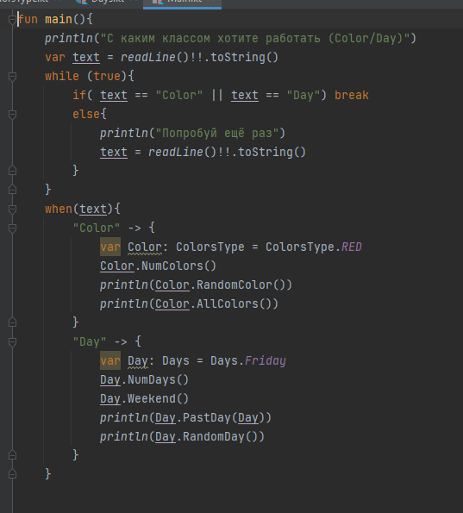

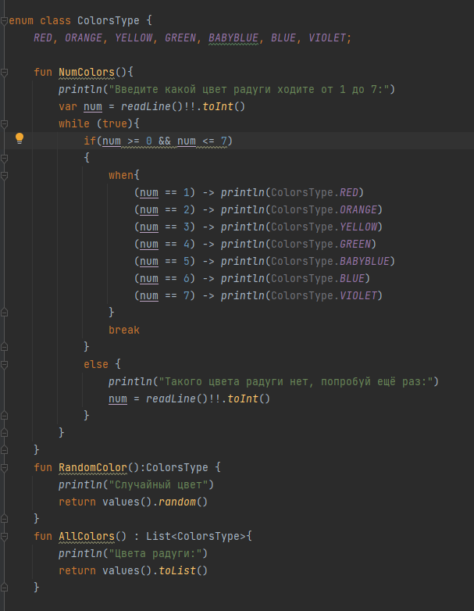

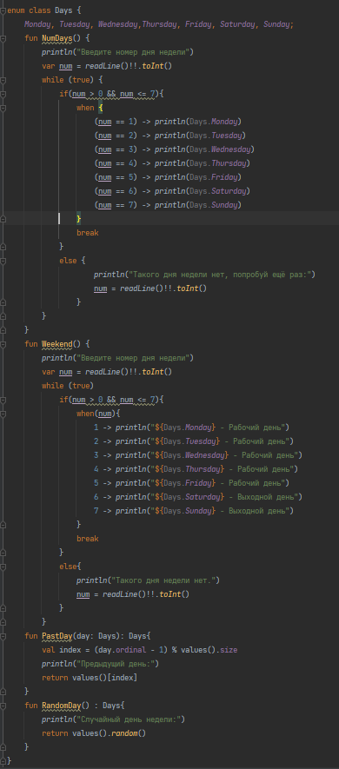

**Блок-схема**

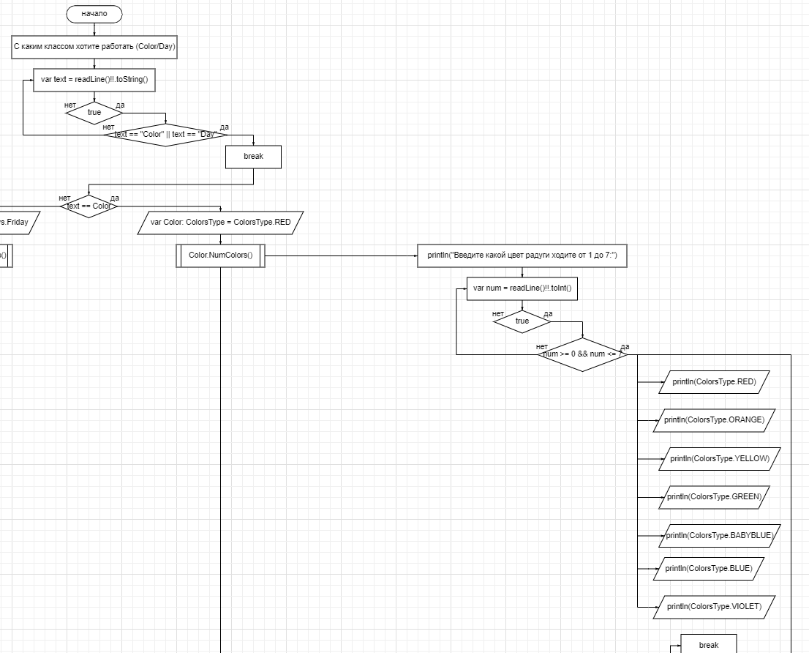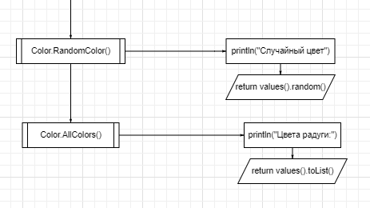

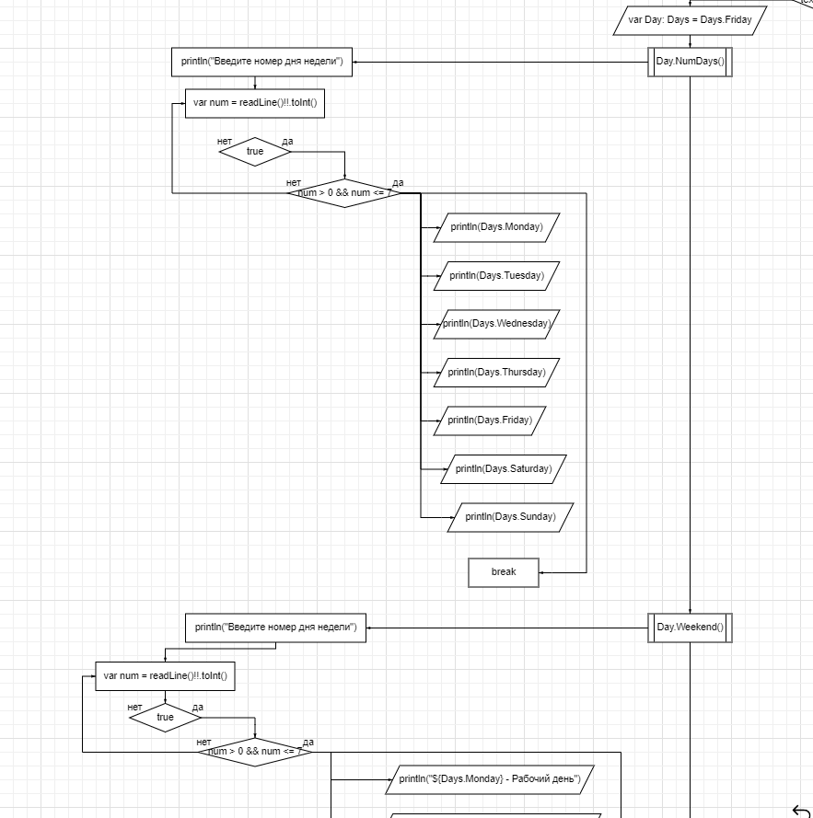

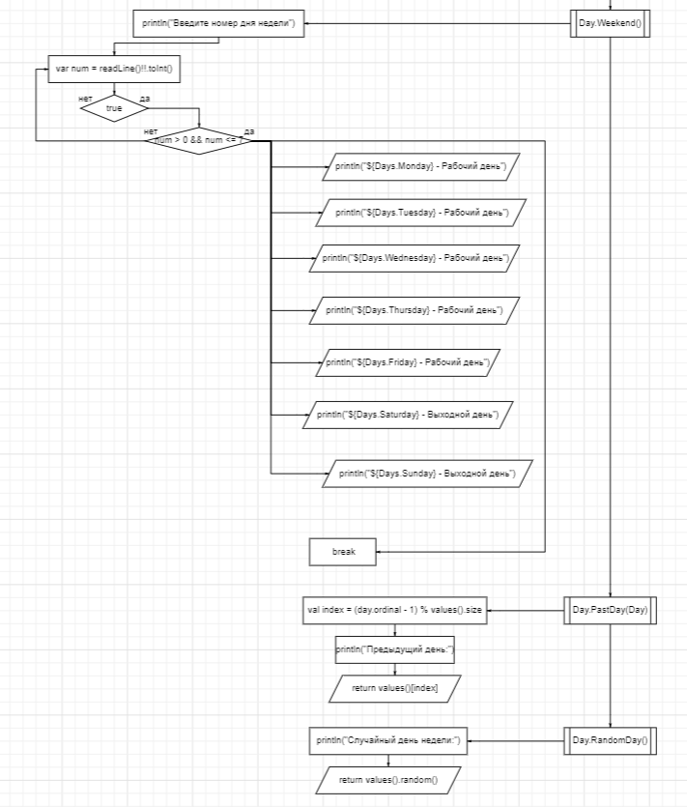

**Тестовые ситуации**

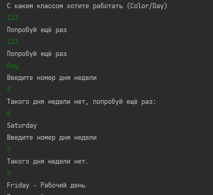

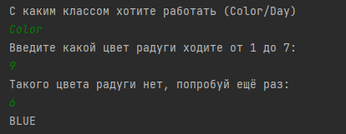

**Вывод**

Научился использовать Классы перечислений (enum).